Instituto Federal do Rio Grande do Norte

Campus Ceará-Mirim

INFO2M

**RELATÓRIO DO PROJETO DE POO**

**Salão de beleza – “DoNic Fashion”**

Participantes:

Nicolle Evelyn, Olivia Bezerra e Débora Alice.

**1. Apresentação do Projeto**

O projeto "Salão de Beleza - DoNic Fashion" é uma aplicação de desktop desenvolvida em Python 3.x com o objetivo de fornecer um sistema de gestão completo para um salão de beleza. Utilizando a biblioteca tkinter para a construção da interface gráfica (GUI), o sistema oferece uma solução prática e intuitiva para o gerenciamento de tarefas essenciais, como controle de clientes, agendamentos e avaliações. A estrutura do projeto reflete a utilização da Programação Orientada a Objetos (POO), organizando as funcionalidades em classes e arquivos modulares.

**2. Estruturação**

**Linguagem de Programação: Python 3.x.**

**Interface Gráfica:** tkinter, a biblioteca padrão do Python para criação de GUIs. A escolha do tkinter sugere a intenção de desenvolver uma aplicação leve e independente de frameworks externos complexos.

**Estrutura do Projeto:** O projeto segue uma organização lógica e hierárquica, evidenciada na árvore de diretórios apresentada. A separação dos arquivos por responsabilidade (por exemplo, as diferentes janelas em seus próprios arquivos dentro da pasta janelas) é uma prática que promove a escalabilidade e a manutenção do código.

**Módulos Principais:**

**main.py:** Atua como o ponto de entrada da aplicação. Sua função primordial é iniciar o sistema com uma tela de login, garantindo que apenas usuários autorizados (por padrão, administrador/administrador) tenham acesso às funcionalidades completas.

**janela_principal.py:** Representa a janela principal do sistema, funcionando como o painel de controle. É aqui que o menu de navegação é construído, centralizando o acesso a todas as sub-janelas de gestão. O código mostra a criação de menus em cascata para "Agendamento", "Avaliação" e "Cliente", o que melhora a usabilidade.

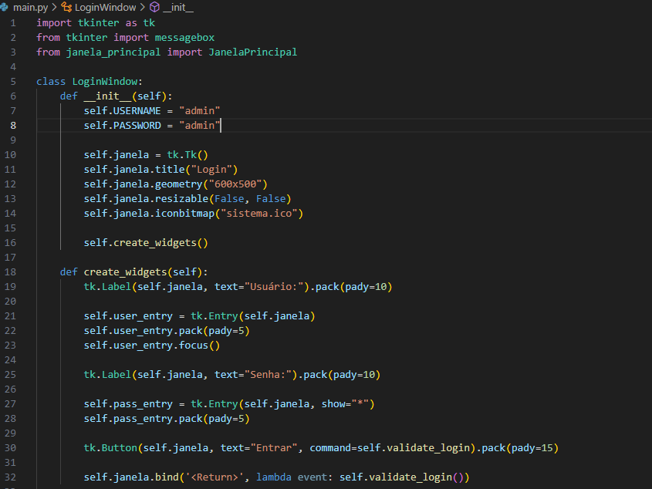

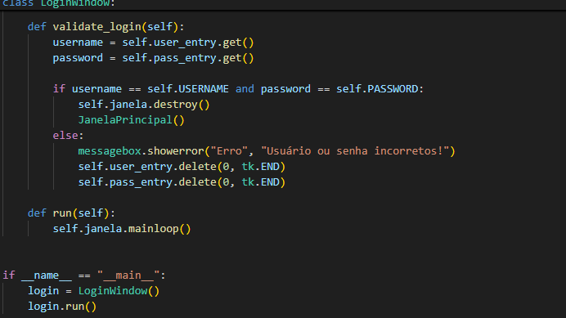

**utils.py:** Este arquivo serve como um repositório para funções utilitárias que podem ser reutilizadas em toda a aplicação. Exemplos incluem a função exibir_mensagem para mostrar alertas formatados (sucesso ou erro) e a função calcular_proximo_id para gerenciar identificadores de registros de forma automática.

**3. Análise Detalhada das Funcionalidades**

O sistema "Salão de Beleza - DoNic Fashion" integra diversas funcionalidades essenciais para a gestão do negócio, cada uma acessada através do menu principal:

**Gestão de Clientes:**

O menu "Cliente" oferece a opção "Cadastrar Cliente", que invoca a classe JanelaCadastroCliente. Esta funcionalidade permite ao salão registrar novos clientes, provavelmente armazenando informações como nome, contato e histórico de serviços.

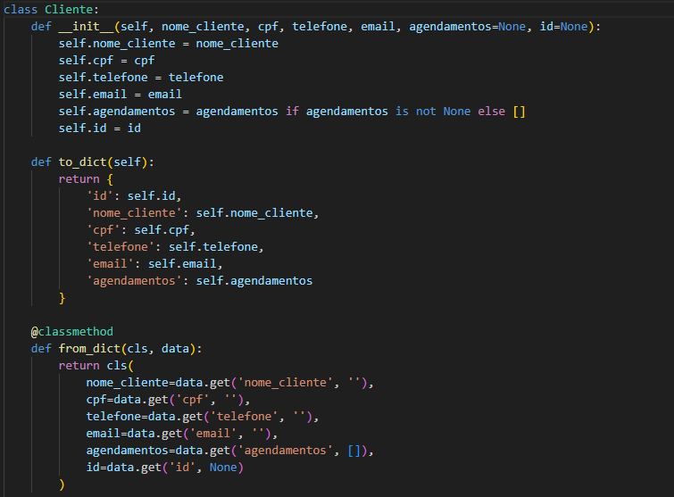

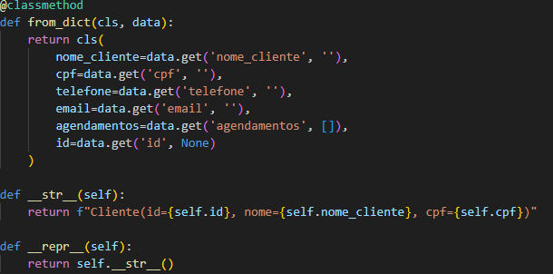

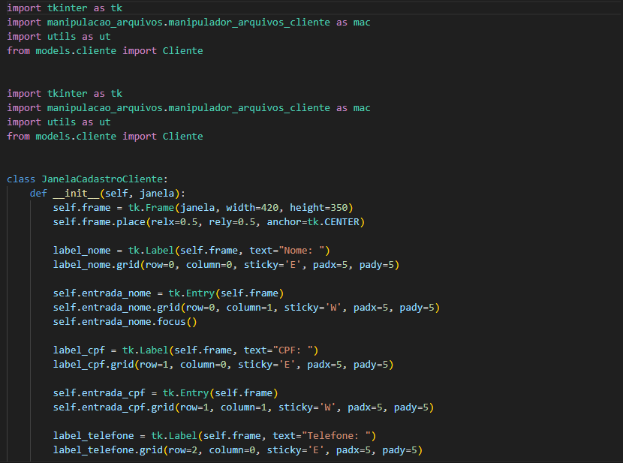

**Gestão de Agendamentos:**

O menu "Agendamento" possui duas opções cruciais:

"Cadastrar Agendamento": Chama a classe JanelaCadastroAgendamento. Esta é a interface onde os funcionários podem registrar novos horários para serviços, associando-os a clientes e serviços específicos.

"Buscar Agendamento": Acessa a classe JanelaBuscaAgendamento. Esta funcionalidade é vital para consultar a agenda, permitindo a visualização de horários futuros ou passados, o que é fundamental para o planejamento diário.

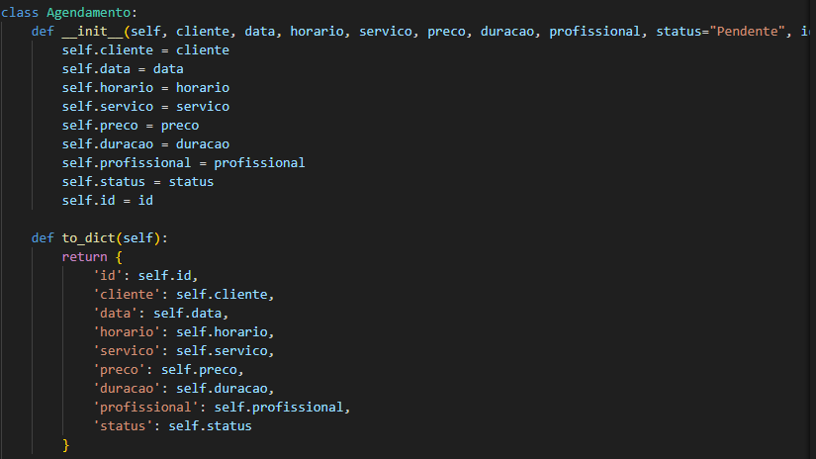

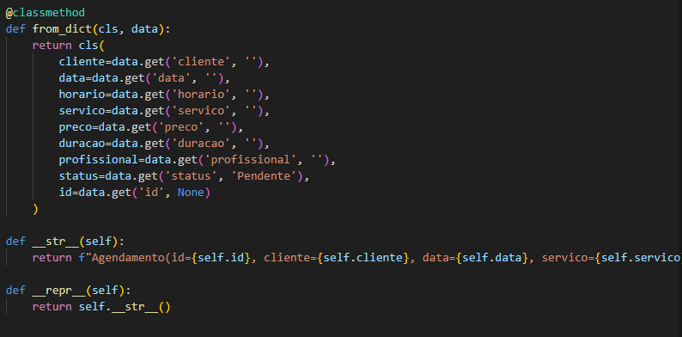

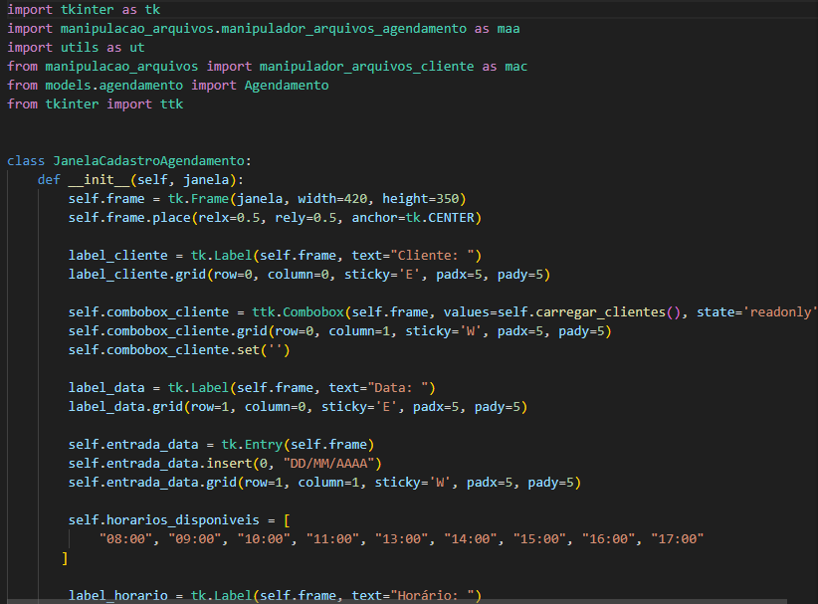

**Gestão de Avaliações:**

O menu "Avaliação" também se divide em duas opções:

"Cadastrar Avaliação": Chama a classe JanelaCadastroAvaliacao. Esta interface possivelmente permite registrar o feedback dos clientes sobre os serviços prestados, o que é valioso para o controle de qualidade.

"Buscar Avaliação": Acessa a classe JanelaBuscaAvaliacao. Com esta ferramenta, a gerência pode consultar as avaliações existentes, permitindo a análise do desempenho dos serviços e da equipe ao longo do tempo.

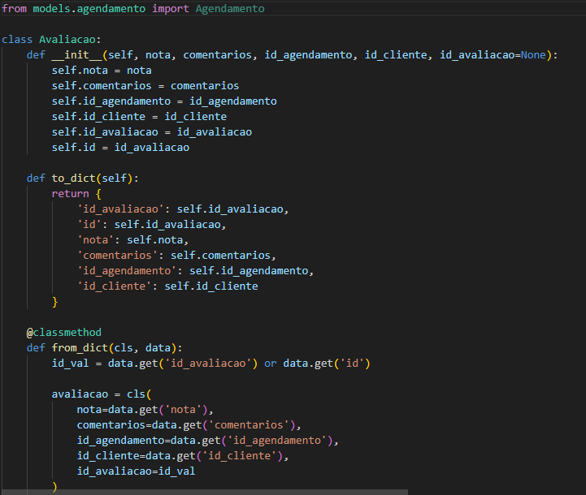

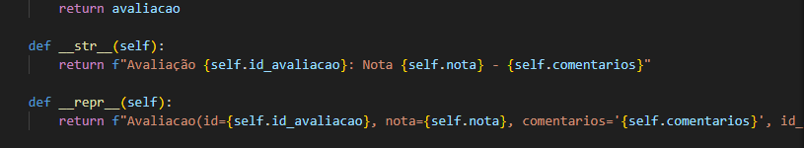

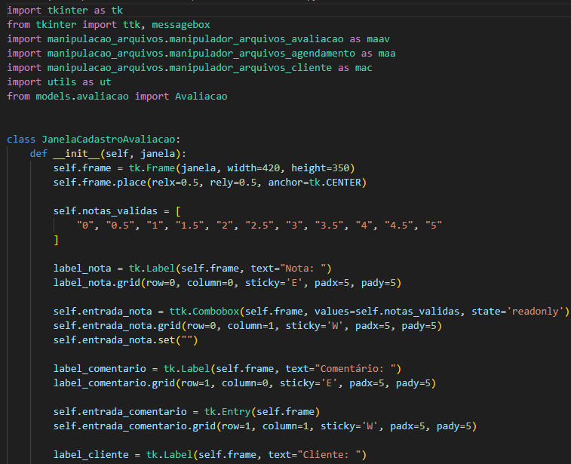

**4. Conclusão**

O "Salão de Beleza - DoNic Fashion" se destaca como uma solução de gestão prática e bem arquitetada. O uso da Programação Orientada a Objetos e a modularização do código em arquivos separados não só facilitam o desenvolvimento e a organização, mas também demonstram um entendimento sólido de boas práticas de software. A interface de login garante um nível básico de segurança, e a janela principal, com seus menus em cascata, oferece uma navegação clara e eficiente.

Embora o código fonte não mostre a lógica de persistência de dados (como a conexão com um banco de dados), a estrutura está preparada para ser expandida, bastando integrar as classes de janelas com um sistema de armazenamento. Em resumo, o projeto é uma base robusta e funcional para a gestão de um salão de beleza, evidenciando um trabalho cuidadoso e focado em atender às necessidades do negócio de forma sistemática.